Tabel invoegen in word

- ga naar invoegen (in het lint bovenaan)

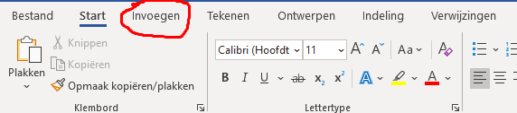

- Klik op tabel
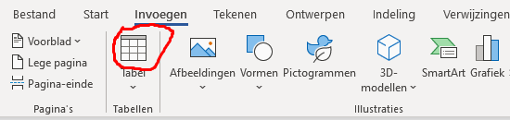
- Voeg je gewenste aantal rijen en kolommen in.
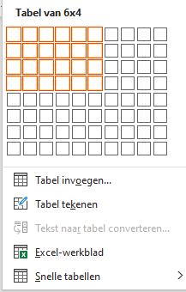

- Indien je nog meer rijen of kolommen nodig hebt, klik dan op
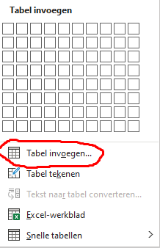
- Vul nu het aantal gewenste rijen en kolommen in
